Weekendowe spotkania dla kobiet

Zapraszamy kobiety w każdym wieku do wzięcia udziału w inspirujących spotkaniach integracyjno-szkoleniowych! Na każdym z nich skupimy się na innym aspekcie zdrowia.

Terminy
31 stycznia – 2 lutego, Rzeszów (zdrowie fizyczne)
6-8 czerwca, Opole (zdrowe relacje)
5-7 września, Wisła (zdrowy mózg)
28-30 listopada, Kraków (zdrowie emocjonalne)
Program jest przewidziany od piątku od godz. 18:00 do niedzieli do godz. 14:00.
W programie
– integracja
– duchowa inspiracja
– dzielenie się doświadczeniami
– wspólna modlitwa
– małe grupy
– warsztaty o zdrowiu
Chcemy wspierać lokalne inicjatywy kobiet. Szczególny akcent będzie położony na uczniostwo, rozwój małych grup oraz służbę modlitewną.
Rejestracja
Chcemy zapewnić posiłki oraz materiały dla wszystkich kobiet, które będą chciały skorzystać z programu i dlatego prosimy o zarejestrowanie się 🙂
Link do formularza zgłoszeniowego:
https://forms.gle/uPwyqhLcgeGJL2gy9
Termin zgłoszeń do wtorku przed spotkaniem!

Poniżej informacje o programie najbliższego spotkania w Rzeszowie.

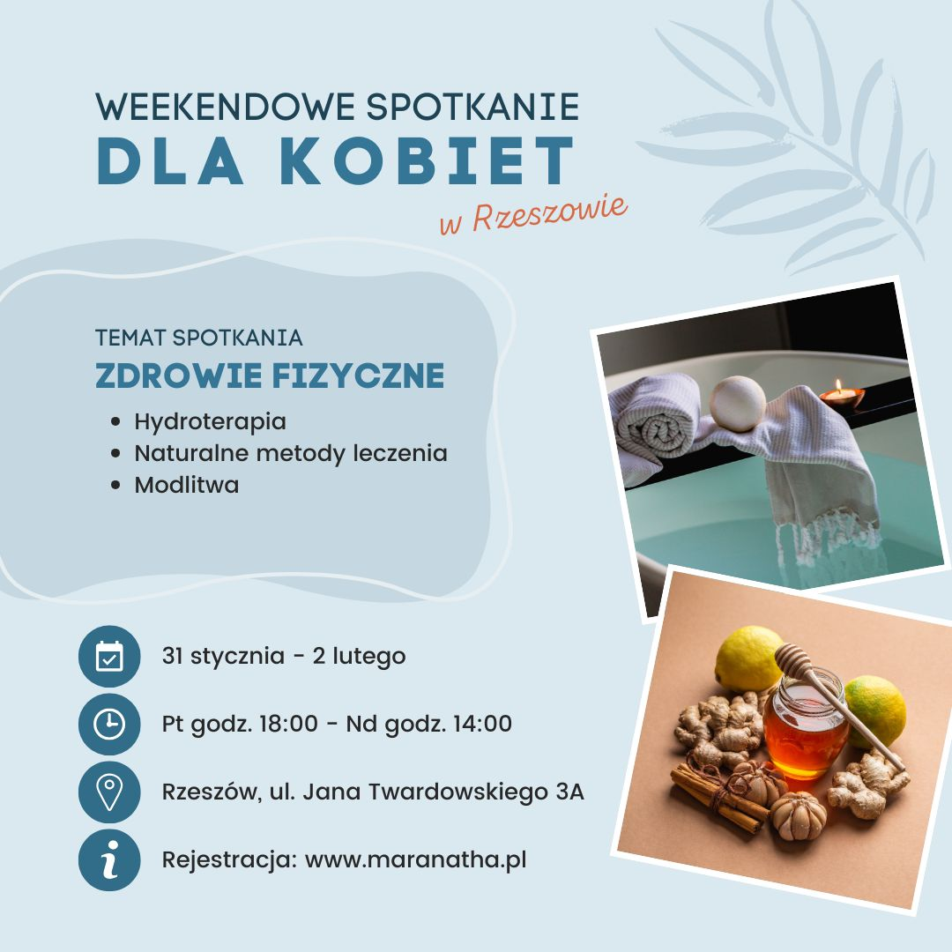
Program najbliższego spotkania w Rzeszowie
(31.01-02.02.2025 r)
Piątek
18:00 Kolacja
19:00 – 20:30 Wieczór integracji i inspiracji w formie grupy uczniowskiej
Sobota
7:15 Wspólna modlitwa United Prayer
8:00 Śniadanie
9:30 – 12:00 Nabożeństwo sobotnie
13:00 Obiad
14:00 Spacer misyjny do Rynku
16:00 Czas doświadczeń w temacie zdrowia
17:30 Kolacja
18:30 – 20:30 Wieczór modlitwy o zdrowie
Niedziela
7:15 Wspólna modlitwa United Prayer
8:00 Śniadanie
10:00 Otwarte warsztaty o zdrowiu
13:00 obiad

Więcej informacji
Spotkania są organizowane przy współpracy sekretariatów misji kobiet oraz zdrowia diecezji południowej KADS.

W razie pytań prosimy o kontakt mailowy maria.jaworska-trzop@adwent.pl lub telefoniczny 792 685 054 (jeśli nie będzie można się dodzwonić to proszę napisać sms).

